«Табиғатты зерттейміз және қорғаймыз»
(ата аналар мен балаларға,арналған)
Міндеттері:
Ата ана мен баланың бірлескен әрекеті арқылы экологиялық білімді нығайту.
Табиғат құбылыстарын бақылау,зерттеу,жұмыстарын орындау дағдыларын қалыптастыру.
Қоршаған ортаға ұқыпты қараау туралы ой қалыптастыру.

Қажетті құралдар:
Жапырақтар,топырақ,су,құм,ұлғайтқыш лупа,мөлдір ыдысьар,қағаз,маркерлер,табиғи материалдар,карточкалар

Тәрбиеші:
-Құрметті ата аналар,сіздерді «Табиғатты зерттейміз және қорғаймыз»атты экологиялық шараға қош келдіңіздер!Бүгін біз табиғатты бірге зерттеп, ойындар ойнап,шағын тәжірибелер жасаймыз.

Сергіту ойыны:«Табиғаттың дыбыстары»
Табиғат дыбыстары қосылады: жел,жаңбыр,құстар
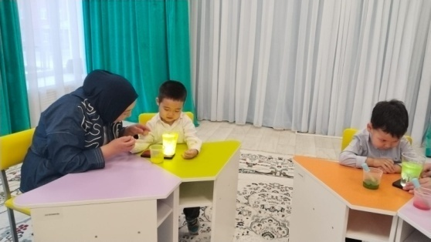
Жел -қолын бұлғау
Жаңбыр- саусақпен тырсылдату
Құс қанат-қаққандай қозғалу

Зерттеу жұмыстары:
«Су қалай қозғалады?»

Құралдар: су,екі түсті бояу,мөлдір стакандар.
Мазмұны:
Ата ана мен бала екі стакан суға әртүрлі бояу тамызады.
- Түстер қалай тарайды?
- Неліктен су қозғалады?
Қорытынды: Су қозғалғанда түстер араласады,су-ағатын тіршілік көзі.
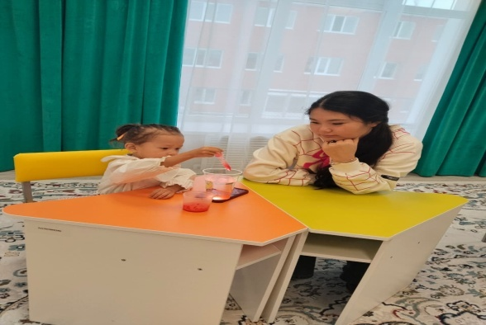
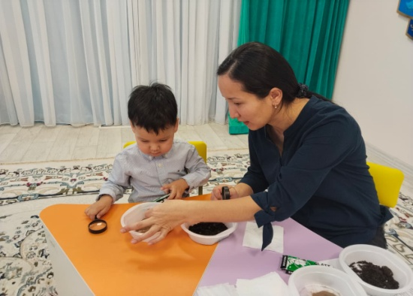

Зерттеу жұмыстары:
«Топырақтың құрамы»
Құралдары:құм,қара топырақ,шымтезек,лупа
Балалар топырақты қолмен ұстап,салыстырады.
Сұрақтар:
-Қайсысы жұмсақ?
-Қайсысында өсімдік жақсы өседі?
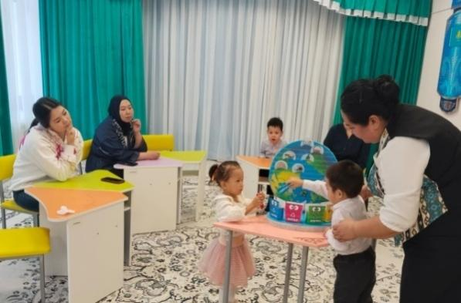
Ал ата аналар балаларға көмектесіп,топырақтың әртүрлі болатынын түсіндіреді.
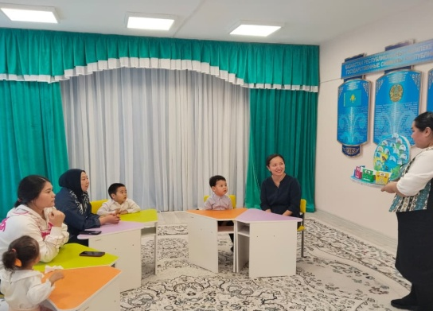 Ойын: «Табиғатты аяла!»
Еденге «қоқыс»суреттері (қағаз,пластик,металл,шыны,табиғи қалдықтар)қойылады.
Балалар мен ата аналар оларды өз себеттеріне салыну керек:
«Қайта өңделеді»
«Өңделмейді»

Бестамақ «Болашақ»балалар бақшасы

Консультациялық пункт:

Табиғатты зерттейміз және қорғаймыз

Тәрбиеші: Нүрмухан.Б.Ө

2025ж желтоқсан

